Анализ воспитательной работы
за 2019 – 2020 учебный год
В 2019-2020 учебном году воспитательная работа школы осуществлялась в соответствии с целями и задачами школы на учебный год. Все мероприятия являлись звеньями в цепи процесса создания личностно- ориентированной образовательной среды и на повышение эффективности учебно- воспитательного процесса.
Цель воспитательной работы :
Создание условий для формирования социальной личности, готовой к самореализации в современном обществе.
Задачи воспитательной работы:
- Воспитание физически, психически и нравственно здоровой личности
- Воспитание гражданина- патриота своей страны
- Воспитание коммуникативных умений и навыков
- Становление и развитие творческой личности

Исходя из целей и задач воспитательной работы 2019-2020 учебного года , были определены приоритетные направления воспитательной работы школы:
- Гражданско- патриотическое ,
- Спортивно-оздоровительное ,
- Профилактика правонарушений,
- Работа с родителями
- Ученическое самоуправления, РДШ
- Работа с классными руководителями.
Подводя итоги воспитательной работы за 2019-2020 учебный год, следует отметить, что педагогический коллектив школы стремится успешно реализовать намеченные планы, решать поставленные перед ними задачами.
Основными формами и методами воспитательной работы являлись:
- тематические классные часы;
- коллективные творческие дела;
- Конкурсы и викторины;
- массовые спортивные соревнования;
- познавательные игры;
- беседы, экскурсии , походы;
- акции.
Воспитательная работа педагогов в школе реализуется в трех сферах:
- в процессе обучения;
- во внеурочной деятельности;
- внешкольной деятельности.
Внеурочная деятельность в школе традиционно делится на две части:
общешкольные дела внутри- классные дела.
Что касается традиционных школьных дел, можно отметить ряд мероприятий:
- День знаний;
- День здоровья ;
- День учителя ( самоуправление)
- Праздник "Золотая Осень».( ГПО и начальные классы)
- "Осенний бал" ( 5-11 классов )
- День матери
- Выборы председателя РДШ
- Новый год
- День защитника отечества
- 8 марта
- День народного едиства
- Многоборье
Особенно хотелось отметить яркие и запоминающие мероприятия школы такие как:,
«День народного единства» . руководитель учитель истории и обществознания Снарской А.А
. 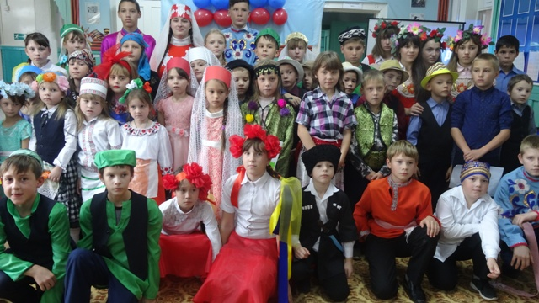
« День конституции РФ» - Дубовик А,Ф и Кувеко С.В
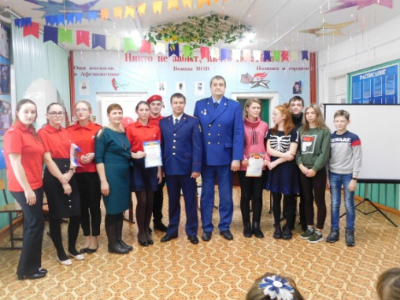
«Лига Дебатов» - Дубовик А.Ф
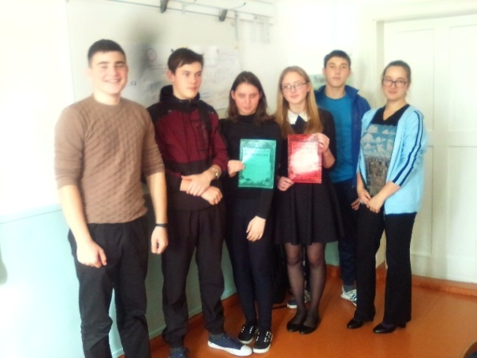
«Конкурс Чтецов – Живое слово» - Царева М.Е
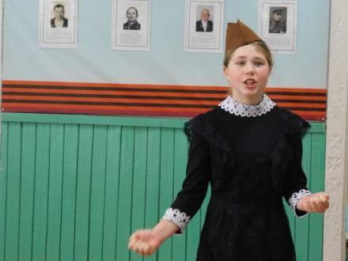
В течение учебного года принимали участие во всех краевых и районных акциях:
- Акция « Помоги пойти учится» Организовали сборку вещей для малообеспеченных семей.
- Акция « Зимняя планета детства» Ребята с родителями и классными руководителями строили снежные фигуры из снега.
- Акция « День святого Валентина» Ребята выражали благодарственными словами своих родителей, учителей, друзей.
- Акция « Обеликс», Акция « Вахта памяти»,Акция « Окно памяти» Акция « Огонь памяти», Акция « Сады победы», Акция Подарок ветерану», Акция « Скажем спасибо за победу» , Акция « Добро не уходит на каникулы»
В этом учебном году с октября месяца наши ребята приняли участие в краевом конкурсе «Сила РДШ», которое состояло из 3-х этапов. Ребята прошли в федеральный
( региональный этап) : Сухова Марина, Чепелова Вика, Чепелов Роман и Сухов Алексей. Готовил ребят учитель физической культуры Чепелов А.А .
В связи с тем, что школа работает по технологии КУЗ , решено было воспитательную работу построить через организацию и деятельность разновозрастных отрядов, но не все мероприятия проводились по такой системе. В школе создано научное общество « Вега». Оно создано с целью организации учебно-исследовательской деятельности с одаренными учащимися, формирования у них исследовательского типа мышления, научного мировоззрения.
В марте месяце в школе прошло ежегодная научно- практическая конференции« Первые шаги в науку». В конференции приняло участие 7 учащихся : Чепелова Вика – Проект « Панно в интерьере» руководитель Архипова Н.А- учитель технологии; Звягинцева Катя , исследовательская работа « Мое имя в литературе»- руководитель Чуханова И.А – учитель русского языка и литературы; Лапеза Алина , исследовательский реферат « Пирамид вечна?», руководитель Коноваленко Т,В – учитель математике; Голубева Анастасия, исследовательский реферат « Влияние режима дня на успеваемость учеников» , руководитель Коноваленко Т.В – учитель математике; Таранова Дарья, исследовательская работа ,Война глазами очевидца» , руководитель Снарская А.А- учитель истории и обществознания; Курносенко Дмитрий «Тунгунский метеорит – это катострофа» , руководитель Ануфриева Л.А- учитель истории и обществознания. Все работы достойно приняли защиту. Особенно стоит отметить работу Тарановой Дарьи.Ее работа содержит краеведческий материал местного знанчения. В конференции так же принемали участие учащиеся 1- 4 классы, но в связи с сложившейся ситуацией , они не смогли защитить свои работы.
Каждый год в школе планируются проведение предметных недель. Однако не все были проведены в этом учебном году согласно графику.
В этом учебном году была подготовлена АГИД –бригда , но по причине карантина они так не показали свою работу в районе.
В 2019-2020 учебном году в ряд активистов РДШ вступили 20 обучающихся, среди них начальное звено.
На протяжении несколько лет в школе действует добровольно – волонтерский отряд « Прометей» под руководством педагога- организатора Дубовик А,Ф.
В школе проводится профориентационная работа через классные часы, ярмарки профессий. Оформлен стенд « Куда пойти учится». Встреча со специалистами Центра занятости населения по профориентации.
Следует отметить, что в этом учебном году сохранилось количество детей, занимающиеся в системе дополнительного образования, но еще не до конца решена проблема: в основном там занимаются учащиеся 1-9 классов гораздо больше чем с прошлым учебным году. Дополнительное образование включает в себя такие программы:
- « Художественное слово» - руководитель Царева М.Е
- «Золотая нить» - руководитель Архипова Н.А
- « ОФП» - руководитель Чепелов А.А
- « Радуга» - руководитель Кувеко С.В
- « Моделирование» - руководитель Пятибратов А.Г
- «Конструирование « - руководитель Трофимова М.В
Руководителям кружков четче планировать время проведения кружка, иметь точный списочный состав учащихся , в конце учебного года показать результат своего кружка.
В школе ведется интенсивная работа во влечение родителей в учебно-воспитательный процесс. Невозможно достичь высоких результатов без участие родителей в организации воспитательного процесса. В этом учебном году прошли совместные мероприятия с родителями : « 8 марта»,» День матери», «Родительские собрания» ,» Дни здоровья» ,» Новогодние праздники», « День народного единства». В школе особенно в начальном звено проводятся совместные чаепитие. В этом учебном году для родителей учеников проводились учебные классные часы, на которых учителя школы могли ответить на вопросы родителей .
В течение всего года работала МО классных руководителей , на котором решались и обсуждались вопросы:
- Семинары по проектной деятельности классных руководителей;
- Новые технологии воспитательной работы с классом, родителями;
- Деятельность классного самоуправления;
- Работа с одаренными детьми школы;
В течение учебного года в школе работало школьное самоуправления. Ребята с помощью наставника организуют и принимают участие в краевых , социальных и районных акциях. В течении года провели ряд вечеров:
- Осенний бал;
- Новый год:
- День учителя ( день самоуправления)
- День неизвестного солдата
Исходя из анализа воспитательной работы 2019-2020 учебного года , не обходимо отметить, что в целом все поставленные задачи воспитательной работы решены. На основе тех проблем, которые выделились в процессе работы, можно сформировать задачи на следующий год:
- Нужно продолжить работу по повышению уровня педагогического коллектива в области воспитание детей;
- Развивать единую систему классного и школьного ученического самоуправления;
- Формировать у учащихся представление о здоровом образе жизни, продолжать развивать систему работы по охране здоровья учащихся;
- Повысить качество дополнительного образования;
- Продолжить вести работу с родителями и общественностью.

